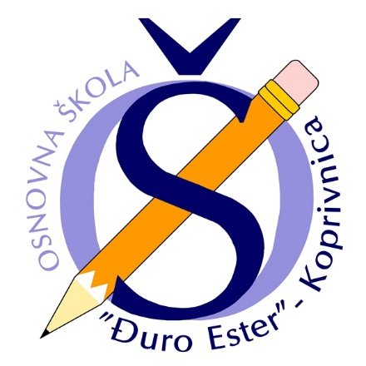
REPUBLIKAHRVATSKA
KOPRIVNIČKO-KRIŽEVAČKA ŽUPANIJA
GRAD KOPRIVNICA
OSNOVNA ŠKOLA „ĐURO ESTER“ KOPRIVNICA
Adresa: Trg slobode 5
Telefon: 048/622-433
e-mail: ured@os-gjuro-ester-koprivnica-skole.hr

Poštovani roditelji,
temeljem najnovijih uputa, Hrvatskog zavoda za javno zdravstvo i preporuka Ministarstva znanosti i obrazovanja za prva dva tjedna otvaranja škola, a u skladu s drugom fazom popuštanja epidemioloških mjera, obavješćujemo vas o mogućnosti organizacije rada u razrednoj nastavi za dio učenika od prvog do četvrtog razreda, od 11. svibnja 2020.
Nastavu će moći pohađati učenici od 1. do 4. razreda, najviše do 9 učenika po odjelu. Prije donošenja odluke o povratku učenika u školu htjeli bismo vas upoznati s nekoliko činjenica.
- HZJZ potiče ostanak kod kuće sve djece za koju se to može osigurati s obzirom da se mjere fizičkog razmaka u školi neće moći u potpunosti ispoštovati,
- Škola će strogo provoditi propisane epidemiološke mjere, no ne može jamčiti potpuno otklanjanje rizika od zaraze,
- Dijete roditelj/skrbnik dovodi i odvodi iz škole na način da je u pratnji djeteta uvijek jedna odrasla osoba. Ako je moguće, u pratnji pojedinog djeteta uvijek je ista osoba ili se izmjenjuju dvije odrasle osobe koje nisu u zdravstvenom riziku,
- U školi će se izvoditi samo dio nastave, dok će se izborni predmeti, strani jezik, TZK, glazbena kultura u četvrtim razredima, dopunska nastava, dodatna nastava i izvannastavne aktivnosti i nadalje provoditi na daljinu,
- Škola ističe mogućnost da učenicima nastavu neće moći izvoditi razrednica/razrednik zbog zdravstvenih razloga,
- Molimo roditelje/skrbnike da prije donošenja odluke o vraćanju učenika u školu detaljno pročitaju upute HZJZ-a od 29. travnja i preporuke MZO-a od 30. travnja 2020. godine, a koje su u privitku ove obavijesti, kako bi se upoznali s procedurama koje ćemo provoditi,
- Odluku o namjeri vraćanja učenika u školu roditelj je dužan javiti razrednici/razredniku do utorka 5. svibnja do 18 sati radi pravovremene pripreme škole za početak nastave,
- Nakon toga, roditelji/skrbnici koji se odluče za povratak djeteta u školu morat će, sukladno preporuci HZJZ-a i MZO-a, potpisati Izjavu te ju dostaviti razrednicama/razredniku putem maila ili nekog drugog komunikacijskog kanala te je poslati poštom u Tajništvo,
- Dostavu Izjave u elektroničkom obliku očekujemo tijekom srijede 6. svibnja do 10 sati,
- Škola će do 11. svibnja na mrežnim stranicama objaviti okvirnog rasporeda dolaska i odlaska u školu pojedinih razrednih odjela te način njihova prihvata.

Srdačan pozdrav i svako dobro,
Sanja Prelogović, ravnateljica

